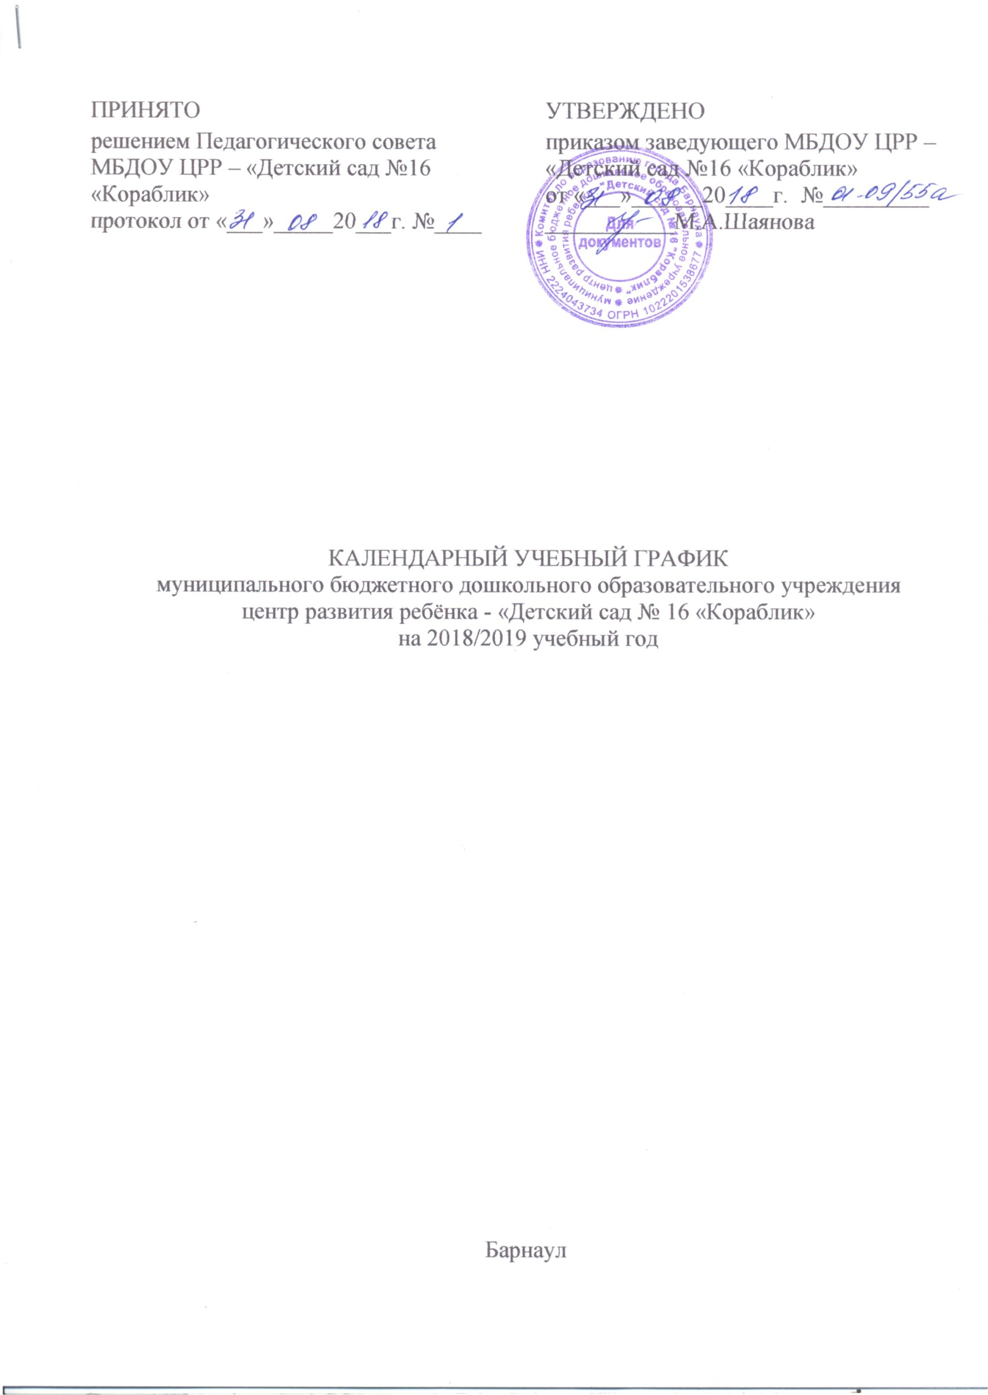

Пояснительная записка
Календарный учебный график – является локальным нормативным документом, регламентирующим общие требования к организации образовательного процесса в учебном году в муниципальном бюджетном дошкольном образовательном учреждении центр развития ребёнка - «Детский сад №16 «Кораблик». Календарный учебный график разработан в соответствии с:
-Федеральным законом от 29.12.2012 № 273-ФЗ «Об образовании в Российской Федерации»;
-СанПиН 2.4.1.3049-13 «Санитарно-эпидемиологические требования к устройству, содержанию и организации режима работы в дошкольных организациях»;
-Федеральным государственным образовательным стандартом дошкольного образования;
-Уставом МБДОУ.
В 2018/2019 учебном году МБДОУ ЦРР - «Детский сад №16 «Кораблик», реализует основную образовательную программу дошкольного образования, разработанную на основе основной общеобразовательной программы дошкольного образования «От рождения до школы» под редакцией Н.Е. Вераксы, Т.С.Комаровой, М.А.Васильевой. Соответствует ФГОС.
Календарный учебный график учитывает в полном объеме возрастные, психофизические особенности воспитанников и отвечает требованиям охраны их жизни и здоровья.
Педагогическая диагностика достижения детьми планируемых результатов освоения основной образовательной программы дошкольного образования проводится в режиме работы МБДОУ, без специально отведенного для него времени, посредством бесед, наблюдений, индивидуальной работы с детьми.
Календарный учебный график обсуждается и принимается Педагогическим советом и утверждается приказом заведующего МБДОУ. Все изменения, вносимые МБДОУ в календарный учебный график, утверждаются приказом по согласованию с учредителем и доводятся до всех участников образовательного процесса.
МБДОУ ЦРР - «Детский сад №16 «Кораблик» в установленном законодательством Российской Федерации порядке несет ответственность за реализацию в полном объеме образовательных программ в соответствии с календарным учебным графиком.
Содержание календарного учебного графика должно включать в себя
следующие сведения:
-режим работы МБДОУ;
-продолжительность учебного года;
-количество недель в учебном году;
-продолжительность учебной недели;
-сроки проведения каникул, их начало и окончание;
-летний оздоровительный период;
-сроки проведения педагогической диагностики достижения детьми планируемых результатов освоения основной общеобразовательной программы дошкольного образования;
Согласно статье 112 Трудового Кодекса Российской Федерации, а также Постановления о переносе выходных дней Правительства РФ от 28.05.2013г. №444 в календарном учебном графике учтены нерабочие (выходные и праздничные) дни.
Праздники для воспитанников в течение учебного года планируются в соответствии с Годовым планом работы МБДОУ на учебный год.
Организация каникулярного отдыха в детском саду (середина учебного года, летний период) имеет свою специфику и определяется задачами воспитания в дошкольном учреждении.
Воспитательно-образовательная работа в летний оздоровительный период планируется в соответствии планом работы на летний период, тематическим планированием дней и недель, а также с учетом климатических условий.
Согласно статье 112 Трудового кодекса Российской Федерации
нерабочими праздничными днями в Российской Федерации являются:
1 Января Новый год
7 Января Рождество Христово
23 Февраля День защитника Отечества
8 Марта Международный женский день
1 Мая Праздник весны и труда
9 Мая День Победы
12 Июня День России
4 Ноября День народного единства
Длинные выходные:
Начало | Конец | Дней | Название
30 Декабря | 8 Января | 10 | Новогодние каникулы 2019
8 Марта | 10 Марта | 3 | Международный женский день
1 Мая | 5 Мая | 5 | Праздник весны и труда
9 Мая | 12 Мая | 4 | День Победы (вторые майские)
2 Ноября | 4 Ноября | 3 | День народного единства
Проектом Постановления Правительства РФ «О переносе выходных дней в 2019 году» в целях рационального использования работниками выходных и нерабочих праздничных дней перенести в 2019 году следующие выходные дни:
5 Января (Суббота) на 2 Мая (Четверг)
6 Января (Воскресенье) на 3 Мая (Пятница)
23 Февраля (Суббота) на 10 Мая (Пятница)

Годовой календарный учебный график
на 2018/2019 учебный год.

Режим работы | 5 дней в неделю (понедельник – пятница)  12 часов (с 7.00 – 19.00)
Выходные дни | Суббота, воскресенье. Праздничные дни, установленные законодательством РФ.
Продолжительность учебного года | 01.09.2018г. -31.05.2019г.
Продолжительность учебного периода, всего, в том числе: | 36 недель
1 полугодие | 17 недель
2 полугодие | 19 недель
Продолжительность учебной недели | 5 дней
График каникул | Зимние с 23.12.2018 по 11.01.2018  Летние с 01.06.2019 по 31.08.2019
Сроки проведения педагогической диагностики | 02.09.2018-16.09.2018; 15.04.2019-30.04.2019
Летний оздоровительный период | С 01.06.2019 по 31.08.2019

Регламентирование образовательного процесса
Содержание | Вторая группа раннего возраста  от 2 до 3 лет | Группа младшего дошкольного возраста от 3 до 4 лет | Группа среднего  дошкольного возраста от 4 до 5 лет | Группы старшего дошкольного возраста от 5 до 7 лет
 |  |  |  | От 5 до 6 лет | От 6 до 7 лет
Количество возрастных групп | 1 | 1 | 1 | 1 | 1
Объём недельной образовательной нагрузки | 10 | 10 | 10 | 13 | 14
Продолжительность ООД | 10 минут | 15 минут | 20 минут | 25 минут | 30 мин
Продолжительность ООД в день | 20 минут | 30 минут | 40 минут | 50-75 минут | 60-90 минут
Перерыв между НОД | 10 минут | 10 минут | 10 минут | 10 минут | 10 минут
Объём недельной образовательной нагрузки ООД | 100 минут  (1 час 40 минут) | 150 минут  (2ч 30 мин) | 200 минут  (3ч 40 мин) | 325 минут  (5ч 25 мин) | 420 минут  (6ч 00 мин)

